**j0361592**

**SOLEMBIO**

**Jardin de Cocagne d’Orléans**

**Salade Reine de l'été**

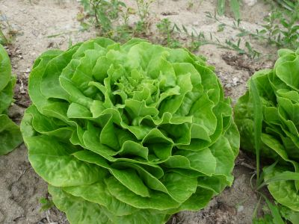

**CARACTERISTIQUES :**

Pomme compacte, cœur sain et bien formé. Feuillage épais, vert clair brillant. Bonne résistance. A besoin de chaleur pour s'exprimer, variété adaptée à la culture d'été.

**PLANTATION :**

Plants espacés de 25/30cms en tous sens. Garder le sol frais et humide (voire pailler pour maintenir l'humidité). Arrosage régulier mais mesuré.